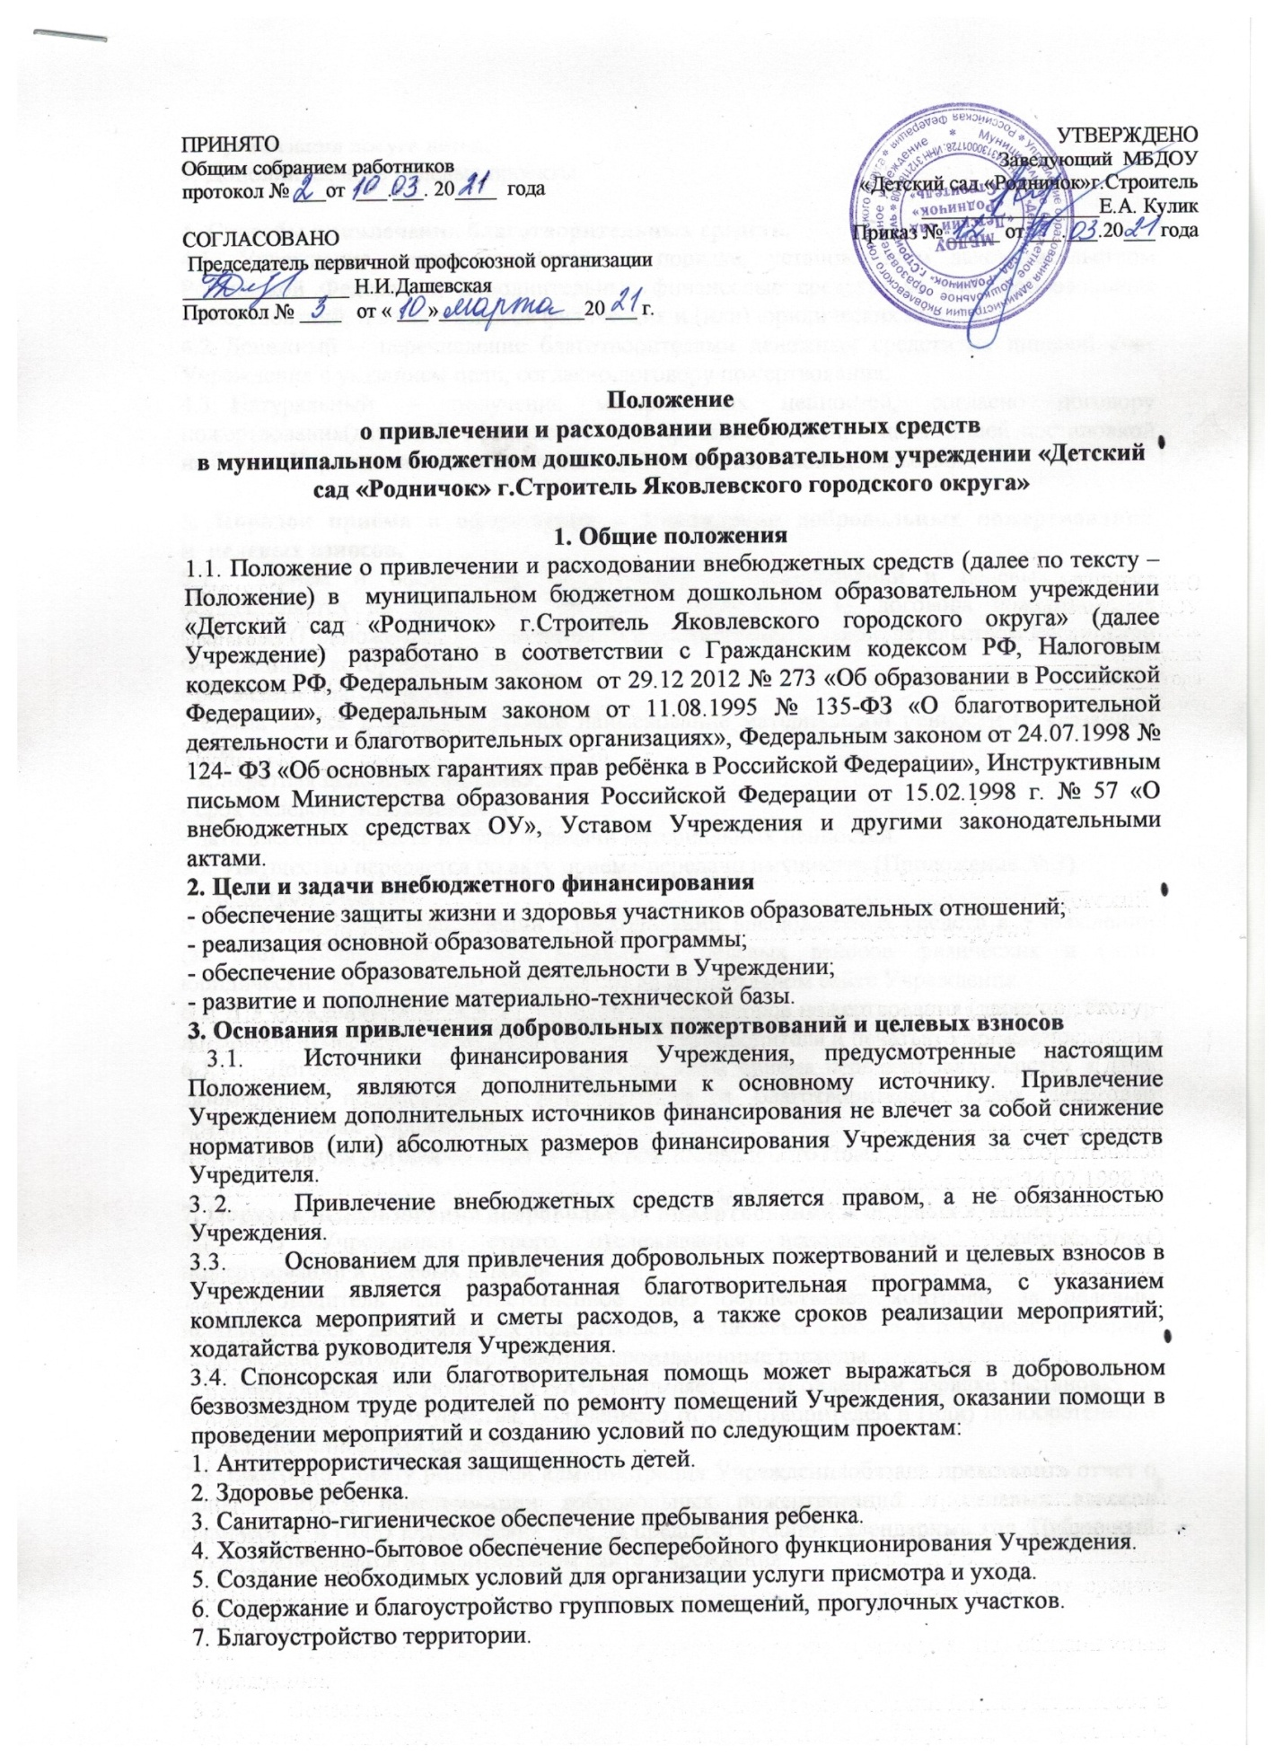

8. Организация досуга детей.
9. Дополнительные целевые проекты.

4. Способы привлечения благотворительных средств.
4.1. Учреждение вправе привлекать в порядке, установленном законодательством Российской Федерации, дополнительные финансовые средства за счет добровольных пожертвований, целевых взносов физических и (или) юридических лиц.
4.2. Денежный – перечисление благотворителями денежных средств на лицевой счет Учреждения с указанием цели, согласно договору пожертвования;
4.3. Натуральный – получение материальных ценностей, согласно договору пожертвования (дарения), оформление акта приёма-передачи, с дальнейшей постановкой на баланс Учреждения в соответствии с действующим законодательством.

5. Порядок приёма и оформления в Учреждении добровольных пожертвований и целевых взносов.
5.1. Приём и оформление добровольных пожертвований и целевых взносов осуществляется на основании заявления (Приложение 1), договора пожертвования (дарения) (Приложение 2), заключенного в соответствии с законодательством Российской Федерации, в котором отражены:
- реквизиты благотворителя;
- сумма взноса и (или) подробное наименование материальной ценности (с указанием цены)
- конкретная цель использования;
- срок целевого использования;
- дата внесения средств и (или) передачи материальных ценностей.
5.2. Имущество передается по акту приёма-передачи имущества (Приложение № 3).
6. Делопроизводство
6.1. Положение о привлечении и расходовании внебюджетных средств в Учреждении (за счёт добровольных пожертвований и целевых взносов физических и (или) юридических лиц) подлежит размещению на официальном сайте Учреждения.
6.2. В Учреждении ведётся учет заключенных договоров пожертвования (дарения). Реестр договоров нумеруется, скрепляется подписью руководителя и печатью Учреждения.
6.3. Договоры пожертвования (дарения), акты приёма передачи заключаются в двух экземплярах, подписываются руководителем и благотворителем. Один экземпляр хранится в делах Учреждения.
6.4. Нумерация договоров ведется от начала календарного года.

7. Порядок использования добровольных пожертвований и целевых взносов
7.1. В Учреждении строго отслеживается использование добровольных
пожертвований и целевых взносов.
7.2. Руководитель или ответственное лицо осуществляет контроль, за целевым использованием добровольных пожертвований и целевых взносов, в том числе проверяет наличие документов, подтверждающих произведенные расходы.
7.3. Заместитель заведующего по АХЧ оформляет в установленном порядке постановку на бухгалтерский учёт имущества, полученного от благотворителей и (или) приобретённого за счёт внесенных ими средств.
7.4. Ежегодно Совету родителей администрация Учреждения обязана представить отчет о привлечении и использовании добровольных пожертвований и целевых взносов физических и (или) юридических лиц, за предшествующий календарный год. Публичный доклад размещается на официальном сайте Учреждения.

8. Порядок обжалования неправомерных действий по привлечению добровольных пожертвований и целевых взносов
8.1. Благотворитель вправе требовать отмены пожертвования в случае использования Учреждением пожертвованного имущества не в соответствии с целями, указанными в договоре.
8.2. Если использование Учреждением пожертвованного имущества в соответствии с назначением в договоре, станет невозможным вследствие изменившихся обстоятельств, то они могут быть использованы по другому назначению, лишь с письменного согласия благотворителя.

Приложение 1

Заведующему МБДОУ «Детский сад
«Родничок» г. Строитель»
_____________________________________
от ___________________________________
______________________________________
паспортные данные: ____________________
______________________________________
______________________________________
адрес проживания: _____________________
______________________________________
______________________________________
______________________________________

Заявление
Прошу принять в дар:
________________________________________________________________________________________________________________________________________________________________________________________________________________________________________________________________________
______________________________________________________________________________________________________________________________________________________________________________________________________
Пожертвование должно быть использовано на нужды детского сада:
________________________________________________________________________________________________________________________________________________________________________________________________________________________________________________________________________
______________________________________________________________________________________________________________________________________________________________________________________________________
__________________________________________________________________

______________ __________________ ____________________________
(дата) (подпись) (Ф.И.О.)
Приняла
Дата: _____________________________________________________________
Подпись: ___________________________/______________________________
__________________________________________________________________

Приложение 2
Договор пожертвования
(дарения в общественных целях) №_____

г. Строитель «____»____________20_______

Мы, нижеподписавшиеся, родители ребенка, посещающего МБДОУ «Детский сад «Родничок» г. Строитель», именуемые в дальнейшем Даритель, с одной стороны, и МБДОУ «Детский сад «Родничок» г. Строитель» в лице заведующего Кулик Елены Александровны, действующего на основании Устава, с другой стороны, заключили настоящий договор о нижеследующем:

1. Даритель передает МБДОУ «Детский сад «Родничок» г. Строитель» в качестве безвозмездной передачи пожертвования): _____________________________________________________________

_________________________________________________________________________________________________________________________________________________________________________________________________________________________________________________________________________________________________________________________________________________________________________________________________________________________________________

2. Пожертвование должно быть использовано на нужды детского сада:
____________________________________________________________________________________________________________________________________________________________________________________________________________________________________________________________________________________________________________________________________________________

3. МБДОУ «Детский сад «Родничок» г. Строитель» принимает пожертвование и обязуется:
а) использовать его по целевому назначению;
б) вести учет всех операций по использованию пожертвованного имущества.
ДАРИТЕЛЬ  Паспортные данные: _________________________  Выдан (кем, когда): ___________________________  ____________________________________________  _____________________________________________  ____________________________________________  Подпись _______________________ | ОДАРЯЕМЫЙ  МБДОУ «Детский сад «Родничок» г. Строитель»  Адрес: 309070 Белгородская область, Яковлевский район  г. Строитель, пер. Жукова, д.1  ИНН 3121186108  КПП 312101001  Р/с 40701810514031000028 в ГРКЦ ГУ Банка России по Белгородской области  БИК 041403001  _________________________ Кулик Е.А.

4. Настоящий договор заключен в соответствии со статьей 582 Гражданского кодекса Российской Федерации. Все споры, вытекающие из настоящего договора, разрешаются в порядке, определяемом гражданским процессуальным законодательством Российской Федерации.

Приложение 3
к Договору пожертвования
(дарения в общественных целях)
№_____ от «___»__________20______г.

АКТ ПРИЕМА - ПЕРЕДАЧИ ИМУЩЕСТВА

г. Строитель «____» ___________ 20___ г.

Мы, нижеподписавшиеся, _____________________________________________________________________________________
_________________________________________________________________________________________________________________________________________________________________________,
(полное наименование организации и уполномоченного лица или фамилия, имя, отчество физического лица)
именуемый(ая) в дальнейшем Даритель, с одной стороны, передает, а МБДОУ «Детский сад «Родничок» г. Строитель» в лице заведующего Кулик Елены Александровны, действующего на основании Устава, принимает в безвозмездное пользование:

№ п/п | Наименование | Количество | Цена | Сумма

согласно условиям Договора пожертвования (дарения в общественных целях) № ____ от «___»_________20_______г.

Передал:
_________________/_____________/
_________________/_____________/
_________________/_____________/

Принял: _________________/_____________/

